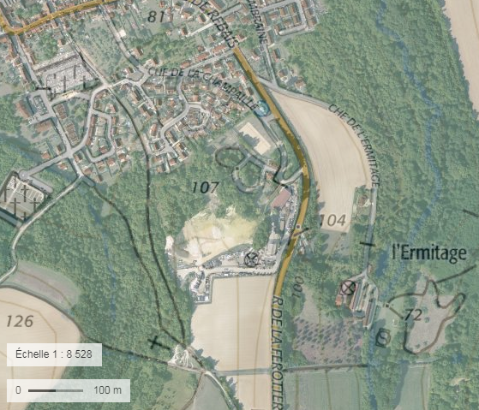
Zone UIa du PLU
N
Zone UB du PLU
Habitation et jardin
Zone A du PLU
Agricole
Zone N du PLU
Zone AUIb du PLU
A destination d’activités économiques
Camping
Terrain enherbé et boisé
Terrain enherbé et boisé
Zone N du PLU
Zone N du PLU
DRM

: Limites de propriété et d’exploitation du site DRM (initial)

: limites de l’Extension du site

Plan des abords du site– Echelle 1/3 330ème
Source : geoportail.gouv.fr

